**《网易产品服务与收入模式分析》**

**2020年3月15日**

目录

一、 网易简介 1

二、 产品服务 1

2.1门户网站 1

2.1.1内容频道 1

2.1.2电子商务 1

2.1.3社区 2

2.1.4电子邮箱 2

2.2在线游戏 4

2.2.1端游 4

2.2.2手游 5

2.3软件 6

2.3.1教育类 6

2.3.2传媒类 6

2.3.3音乐类 7

三、 收入模式 7

3.1在线游戏 7

3.1.1道具和增值服务模式 8

3.1.2时间模式 9

3.1.3游戏衍生品销售 9

3.1.4电子竞技赛事 10

3.2电子商务业务 10

3.3广告 11

3.4有道 13

3.5网易云音乐 14

3.6付费邮箱 14

四、 建议 14

4.1寻找新市场 14

4.2持续创新 15

4.3差异化竞争 15

4.4培养稳定的客户群 15

1. 网易简介

网易 (NASDAQ: NTES)，1997年由丁磊先生在广州创办、2000年在美国NASDAQ股票交易所挂牌上市，是中国领先的互联网技术公司，在开发互联网应用、服务等方面始终保持中国业界领先地位。本着对中国互联网发展强烈的使命感，缔造美好生活的愿景，网易利用最先进的互联网技术，加强人与人之间信息的交流和共享，为海量用户提供优质的产品和服务，始终秉持着"以匠心、致创新"的理念，通过科技创新改变生活。

目前，网易拥有约21,000名员工，国内主要集中在北京、广州、杭州、上海四地办公，在日本、韩国、澳洲、美国、德国、意大利等地均设有分支机构。自2000年上市以来，网易公司一直保持了财务指标的稳健增长。

网易是中国领先的互联网公司之一，是全球领先的在线游戏开发与发行公司，也是中国最大的电子邮件服务商，并拥有中国领先的自营品质电商品牌、中国领先的在线音乐平台、在线教育平台、资讯传媒平台，覆盖全中国超过 10 亿用户。

愿景

作为中国领先的综合性互联网技术公司，网易不仅会致力于中国电子商务及IT产业的持续发展，同时也为促进国民数字化生活指数、缩减数字鸿沟而努力。网易把千百万网民聚集在一起，在实现资讯共享的同时，为他们提供更好的服务，为他们创造更愉悦的在线冲浪体验。

价值观

正直

以实事求是为原则，打造信赖产品；以坚守承诺为准绳，建立诚信团队。

责任

以尽职尽责的态度，担当工作职责；以乐于奉献的精神，承担公司责任。

合作

以尊重他人为起点，发挥团队优势；以求同存异为基石，促进共同成长。

创新

以不断改进的思想，作为自我要求；以持续迭代的方式，始终追求卓越。

1. 产品服务

# 2.1门户网站

## 2.1.1内容频道

网易的内容频道提供新闻，信息和在线娱乐服务。网易同国内外上百家网上内容供应商建立了合作关系，提供全面而精彩的网上内容，推出了多个各具特色、涵盖万千的网上内容频道，如下图1所示。

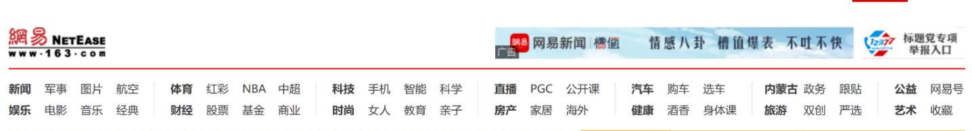

图1 网易门户网站内容频道分类

## 2.1.2电子商务

网易推出的网上商城——网易严选（如图2），是网易旗下自营生活家居品牌，品类包括居家、餐厨、配件、服装、洗护、母婴、原生态饮食等，与世界各地生产供应商皆有合作，上架商品需要通过全球级质检机构，物流均通过顺丰进行物流配送，以“好的生活，没那么贵”为品牌理念，希望提供好商品，好价格，好服务给消费者。

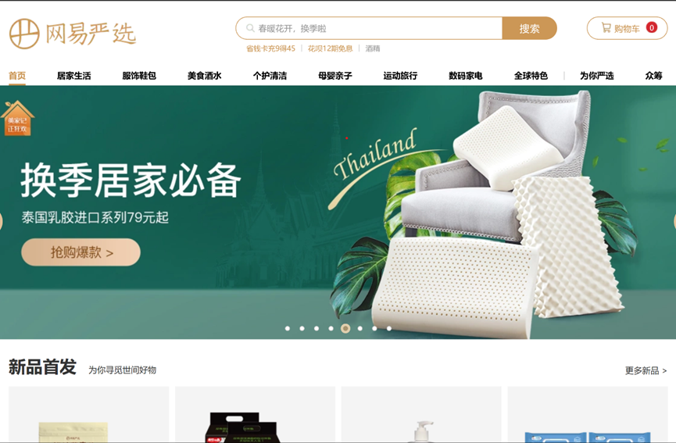

图2网易严选首页

第三方支付平台——网易支付（如图3），依托网易在邮箱、游戏、门户网站等方面的客户群体，致力于构建具有网易特色的综合支付平台，为企业和用户提供“安全、便捷、人性化”的在线支付解决方案。网易支付可以通过PC登录或下载手机APP使用，手机端拥有更多便捷和个性化服务，例如“扫码付”“充话费”、“点卡充值”等。手机APP目前拥有IOS和Android版本。

业务覆盖：B2C、B2B、C2B2C; 服务线上线下产品，包括网络游戏、电子商务、在线教育、生活缴费、保险行业、彩票行业。

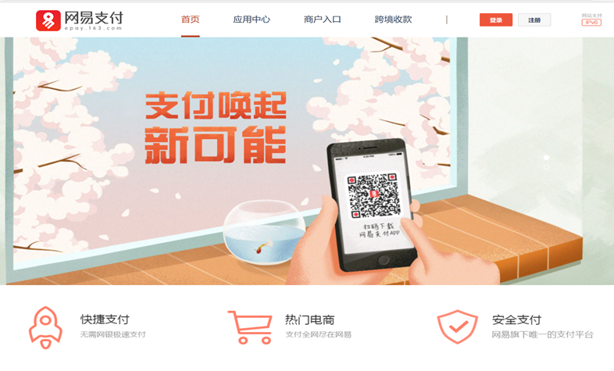

图3网易支付首页

网易的其他电子商务产品还包括：优惠券服务——网易优惠券，网上导购平台——惠惠网。

## 2.1.3社区

网易网站也提供一系列的免费和收费社区服务。其中包括：分类广告、论坛、电子贺卡、交友、网易istyle（爱搭配）、网易花田、网易同城约会，LOFTER，如图3所示。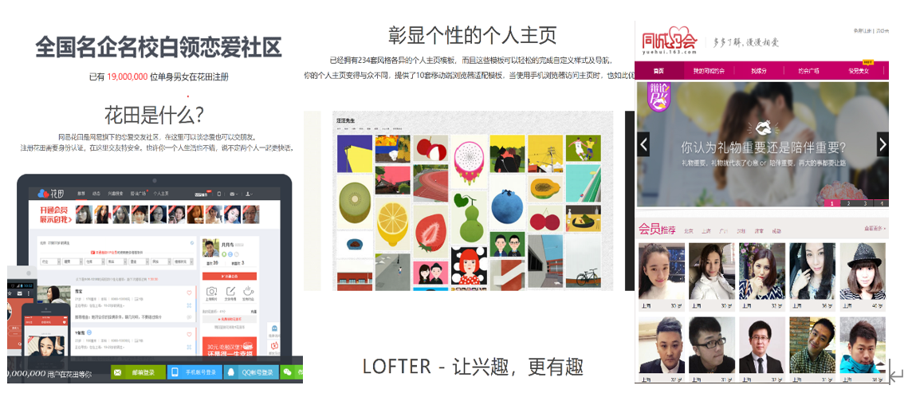

图3网易花田、LOFTER、网易同城约会界面

## 2.1.4电子邮箱

网易公司的电子邮件业务是最早开展的业务之一，网易公司也始终始终将邮箱服务作为最基础的战略服务（如图4）。2003年是一个标志性时间点，在艾瑞调研机构和CHIP的联合调查中，网易邮箱成为市场占有率第一的邮箱品牌。参考网易宣布的截止到2019年9月30日的第三季度未经审计财务业绩，截至2019年Q3，旗下8个邮箱子品牌（163免费邮、126免费邮、yeah.net免费邮、163VIP、126VIP、188财富邮、专业企业邮、免费企业邮），网易邮箱总注册用户数达到10.52亿。此外，网易企业邮箱获得中国信息安全测评中心授予的EAL2级信息安全等级认证，这是国内最高级别的邮件系统安全认证，网易成为互联网业界唯一获此认证的公司。

网易邮箱所提供的的服务除了基础的电子邮件收发功能之外，还包括智能拦截垃圾邮件，无限容量，企业邮箱，邮件全文搜索、邮箱聊天、邮件全文翻译，海外通讯等，还有提高安全系数的有人脸识别+密码的双重认证，确保用户帐号安全，还推出了网易邮箱手机版app，支持多账号集中管理，新邮件实施推送，实时同步邮件及联系人等，服务种类丰富，能够充分满足不同客户群体的各种需求，且能保证安全稳定，让客户享受周到的人性化体验。

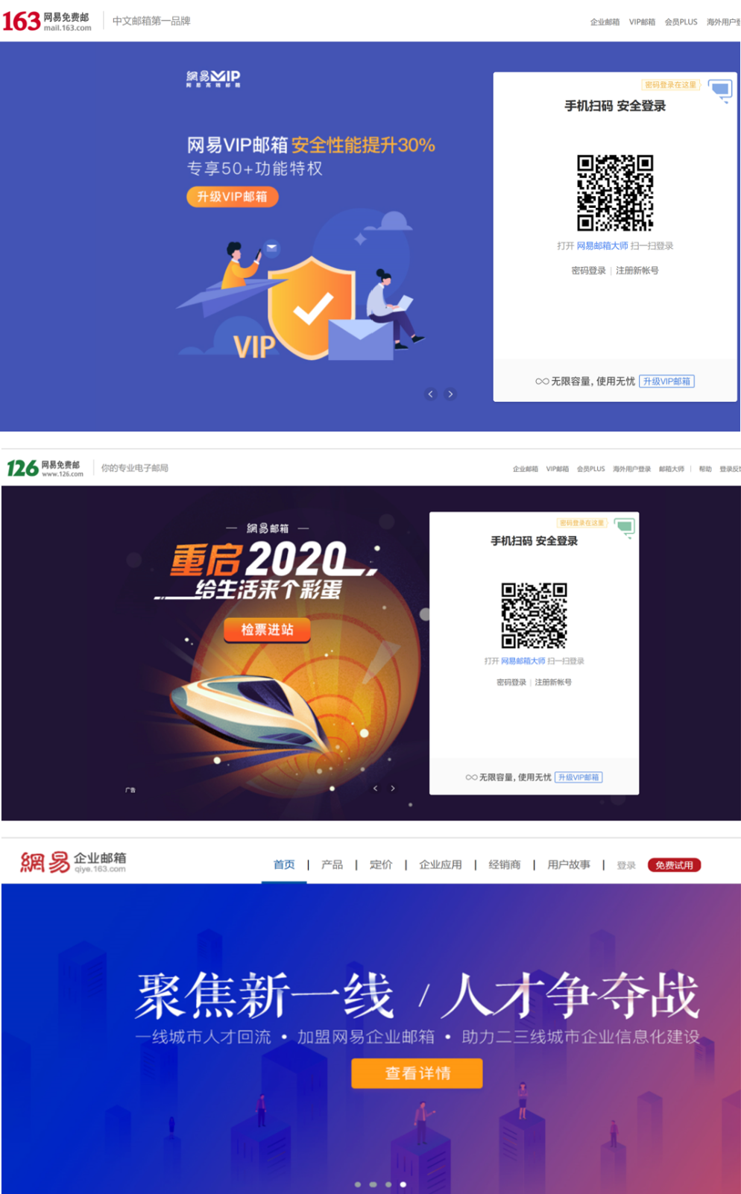

图4网易163邮箱、126邮箱和企业邮箱

# 2.2在线游戏

## 2.2.1端游

网易游戏正在运营的端游包括角色扮演和竞技/休闲类，数量也十分丰富（如图5），较为经典的游戏有梦幻西游、大话西游、炉石传说等。

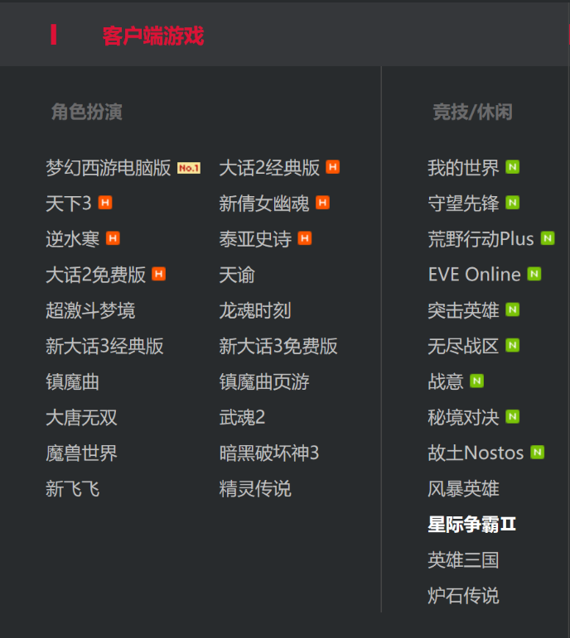

图5网易客户端游戏列表

## 2.2.2手游

伴随着手游的强势壮大，网易游戏抓住时机不断推陈出新，研发出《乱斗西游》《天下HD》《主公莫慌》等广受赞誉的手游，更将“梦幻”、“大话”等经典端游发展为手游，并有超过6款游戏位列iOS榜单前50。

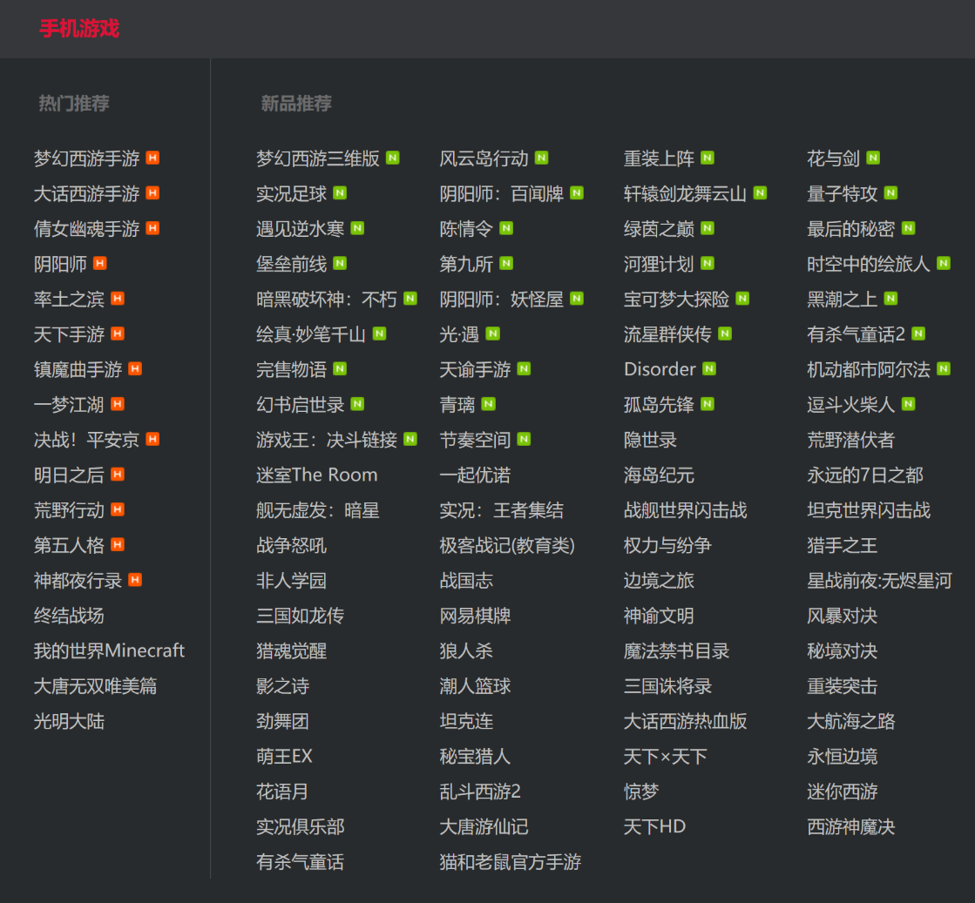

图6网易手机游戏列表

# 2.3软件

网易推出的软件涵盖各个领域，从联络、相册、教育、购物到办公等等，品类丰富，应有尽有，且都有非常丰富的用户基础，以下仅介绍一些较为突出的软件。

## 2.3.1教育类

网易公开课是网易打造的'随时随地上名校公开课'的免费课程平台（如图7）。它以哈佛、耶鲁、牛津、剑桥等全球名校视频公开课为内容资源，涵盖人文、哲学、数理、心理、经济等领域，能使用户只需上网即可无成本，无障碍地了解学习世界的新知识、新思想。



图7网易公开课的海报

## 2.3.2传媒类

网易新闻提供新闻阅读、跟贴盖楼、图片浏览、话题投票、要闻推送、离线阅读、流量提醒等功能（如图8），充分满足网友的新闻、娱乐、体育、财经、科技等多种资讯内容需求。

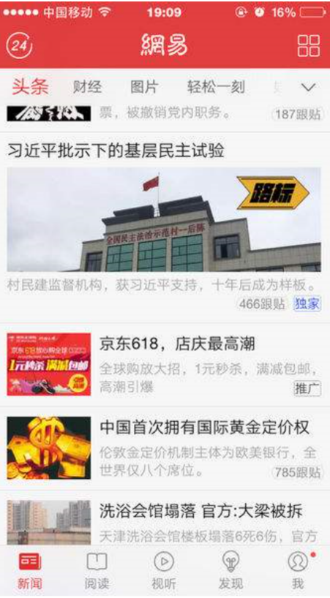

图8网易新闻移动端页面

## 2.3.3音乐类

网易云音乐是一款专注发现和分享的产品，于2013年正式发布，发展迅速，原因在于其具有其他应用软件所没有的特色具体体现在：从音乐社区的角度入手，听音乐不再只是自己欣赏，还增加了社交功能，可以认识兴趣相投的朋友；推出“私人FM”“每日歌单”功能，通过听歌习惯经后台数据推算进行个性化推荐，符合用户喜好，提高用户使用体验感；首次以歌单为核心架构，使用户可以通过歌单一次性寻找到同类型的众多歌曲，简单省时；建设“乐评”氛围，在每首歌曲下设置评论区，听众有感而发，其他人可以进行回复评论，感受歌曲中的故事。

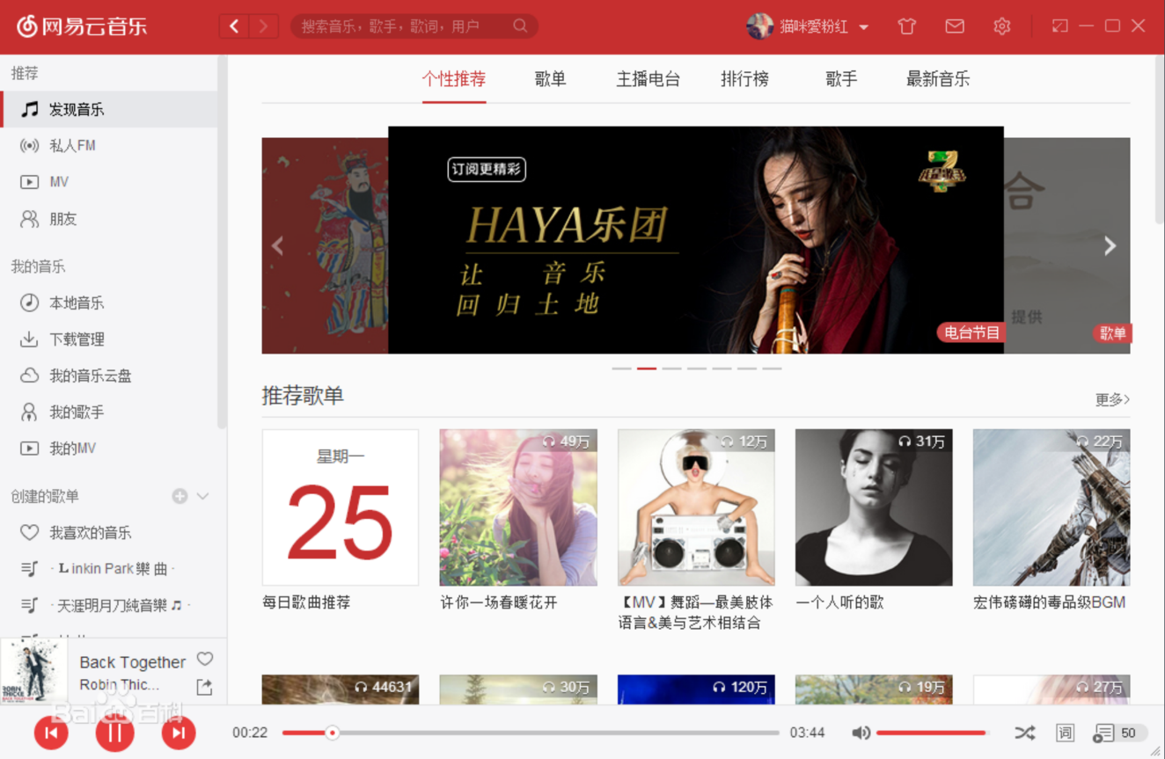

图9网易云音乐界面

1. 收入模式

# 3.1在线游戏

网易的在线游戏属于网易的核心业务，在线游戏所带给网易的收入也是最高的，根据网易公司与2月27日发布的发布截至2019年12月31日未经审计的第四季度和全年财务业绩（如图10），2019年网易全年净收入为人民币592.4亿元。其中，2019年Q4网易净收入为157.4亿元，同比增长9.2%，高于市场预期的153.02亿元，在线游戏服务营收规模再次达到百亿级别，Q4净收入为116.04亿元，同比增长5.3%，但较上季度11.5%的增速有所下降。网易游戏营收占总营收比例超过73%，这也是网易在线游戏服务连续7个季度营收保持在百亿元以上。财报提到，在线游戏毛利润同比增长环比较稳定的原因，主要得益于手游的增加，并点名了《明日之后》《率土之滨》与《第五人格》等游戏。

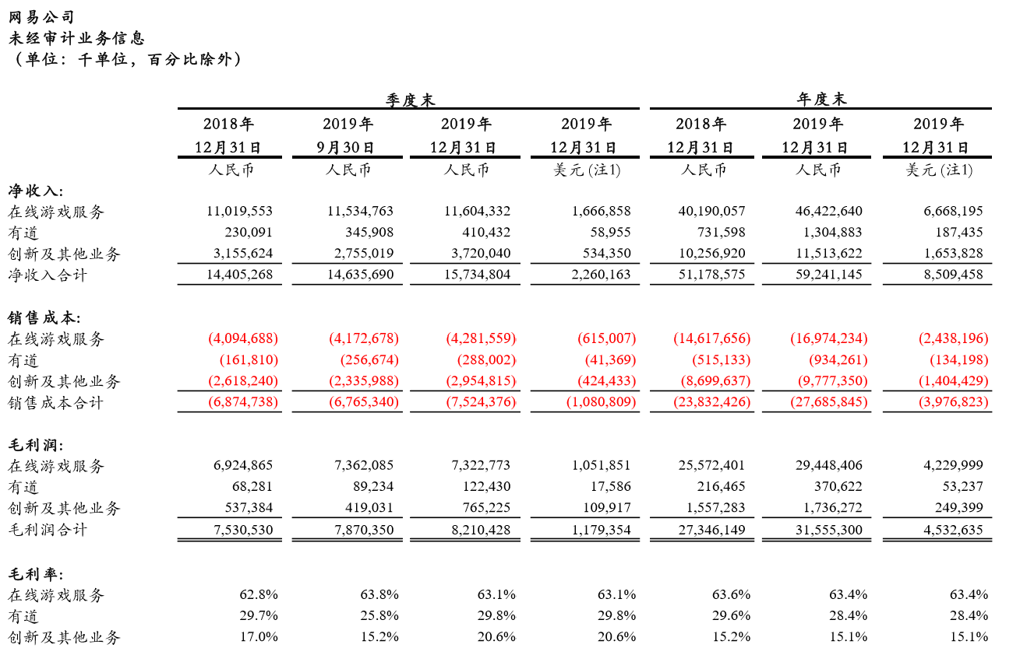

图10网易未经审计财务信息

## 3.1.1道具和增值服务模式

道具和增值服务模式是指游戏会在游戏商城当中设置各种可以使玩家角色属性能力提升的道具或服装，或者是其他可以帮助玩家快速升级的服务，玩家需要通过使用现实货币来兑换游戏中的虚拟货币，然后使用虚拟货币来购买这些道具或服务，加强游戏体验。网易游戏大多采用这种收费模式，如端游新倩女幽魂，手游阴阳师、第五人格都是采用这种收费模式（如图11）。

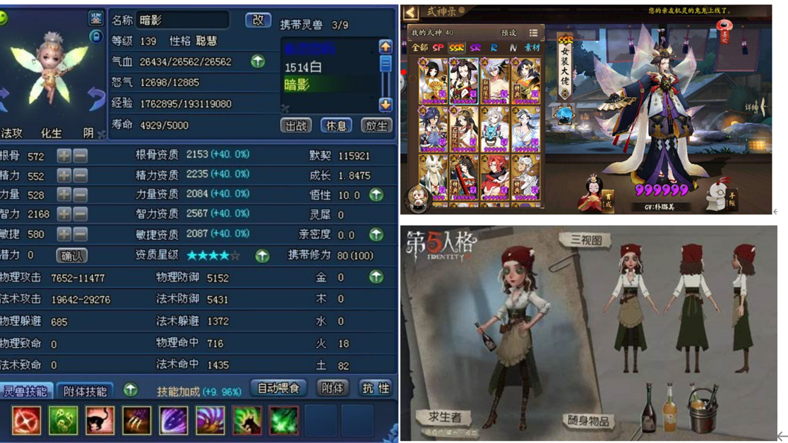

图11从左到右上到右下分别为新倩女幽魂属性界面、阴阳师角色界面、第五人格角色界面

## 3.1.2时间模式

时间模式就是通过计算游戏玩家在游戏中的时长来收费，这种模式中又包括统一模式和按月、季度来收费的模式，如在“梦幻西游”中，收费标准为6点/小时（1点=0.1元），即玩家在游戏中每小时消费6点网易点数。计费精确到秒，游戏时间每600秒（10分钟）扣一点，不足600秒的，则将时间累积至下次消费再作扣点（如图12）。这种模式的游戏特点是通过时间计费后，游戏中的商城就不再进行收费，商城中属性皆可通过在游戏中获得的经验值或其他虚拟货币来购买获得。

时间模式所带来的利润相比道具与增值服务模式而言，会降低许多，这种模式需要长时间的经营才可以保障收入。

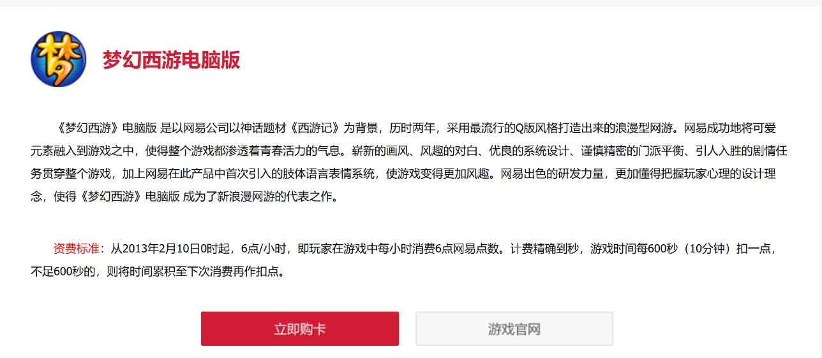

图12梦幻西游资费标准

## 3.1.3游戏衍生品销售

在网易的一个又一个游戏成为爆款后，随着玩家基数的增大，对游戏故事、角色、道具等有了解、有情怀的人越来越多，网易也在将游戏IP转化为游戏衍生品，推出了一系列的产品，较为传统类的包括：人物手办、游戏道具还原、文创产品等。较为新颖的衍生模式有：将游戏中的角色故事搬上舞台，如2018年网易与日本顶级音乐剧制作团队奈尔可集团联手打造的音乐剧《阴阳师》平安绘卷，获得了极好的反响。



图13《阴阳师》音乐剧

## 3.1.4电子竞技赛事

NeXT，也称网易电竞X系列赛，是网易游戏旗下首个集合多款热门游戏的专业电竞赛事，于2018年8月28日正式启动，主要通过出售门票、接受赞助商赞助、广告活动、赛事转播权等方面来盈利。



图14 NeXT首页

# 3.2电子商务业务

网易的电子商务业务同样是网易营收的一大核心，根据网易公布的2018财年第四季度以及全年的财报来看，电子商务营收约为67亿元（约合9.7亿美元），同比增长43.5％，电商业务占营收比例为33.7%。

网易严选（如图）即网易的电商平台，在淘宝、京东已经占有极大市场份额的情况下，作为后起之秀仍然为网易带来了不少的收益。网易利用自身流量优势，向网易体系内各条产品线上的用户宣传网易严选，几乎零成本，且网易严选使用ODM模式，消除中间环节成本和价差，能够在一定程度上降低商品价格，给消费者以高性价比商品的感觉，吸引购买，从而盈利。



图15网易严选宣传页

# 3.3广告

网易作为一个门户网站，广告投放自然也是一个重要的收入来源。网易旗下丰富的产品与庞大的客户基数为网易提供了得天独厚的优势，丰富的流量使得各种企业希望通过在网易的产品中投放广告来为自己吸引客户或是流量。根据网易公布的2018财年第四季度以及全年的财报来看，2018年广告服务净收入为 25.01亿元人民币（3.64亿美元），2018年表现最佳的行业包括交通类、房地产类和网络服务类。

网易的广告投放分三大类;常规（硬广）、品跃（创新）、品暄（软广）。

常规（硬广）的投放位置包括启动App时的启动画面，信息流（将广告以原生形式穿插在用户的资讯流中），详情页，这种投放方式的价格和样式相对比较固定。

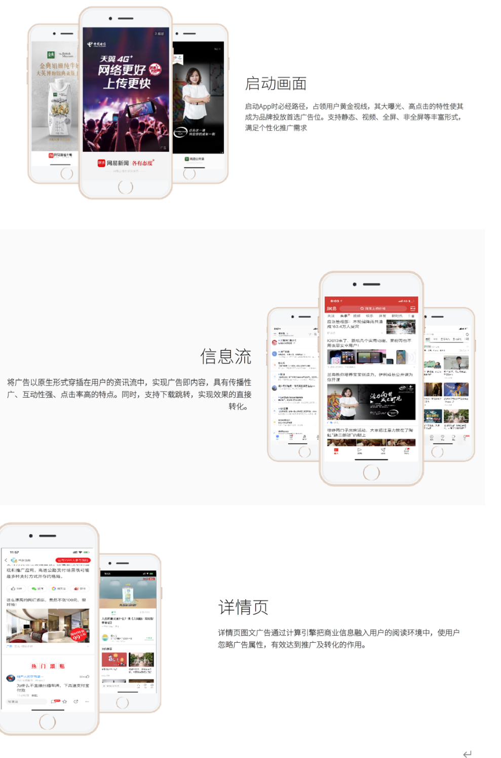

图16常规投放方式

品跃（创新）所包含的广告形式多样，从投放位置到展现形式均可有多重选择，价格也会根据具体投放方案的变化而变化。

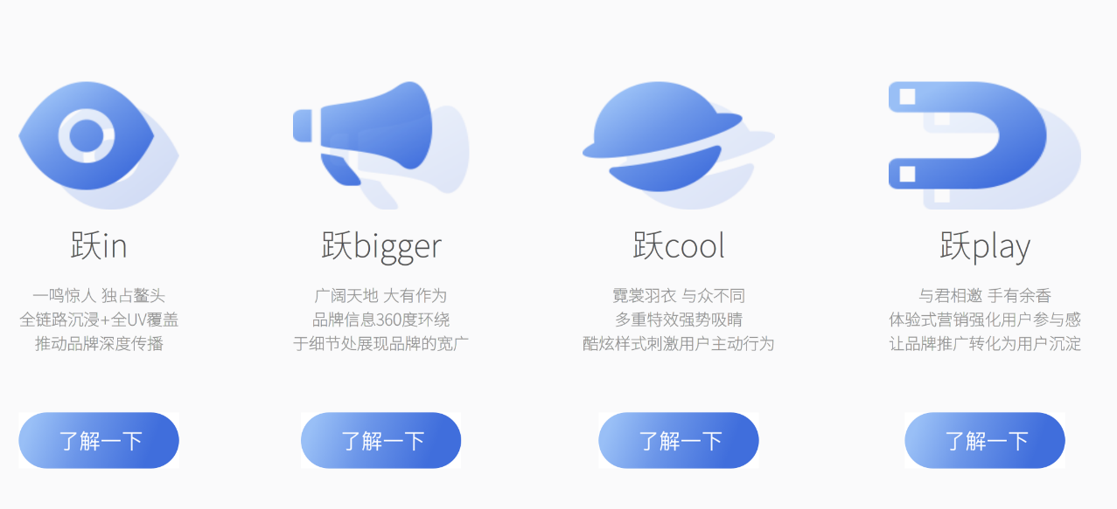

图17品跃投放方式

品暄（软广）以原生文章、视频等更自然无干扰的方式，帮助品牌达成新品上市推广、受众目标获取等营销诉求，比起前两种广告投放方式而言更加自然，不易被排斥，接受度高，但是相对的策划难度也更高，更需要技巧，所以收费也会提高。

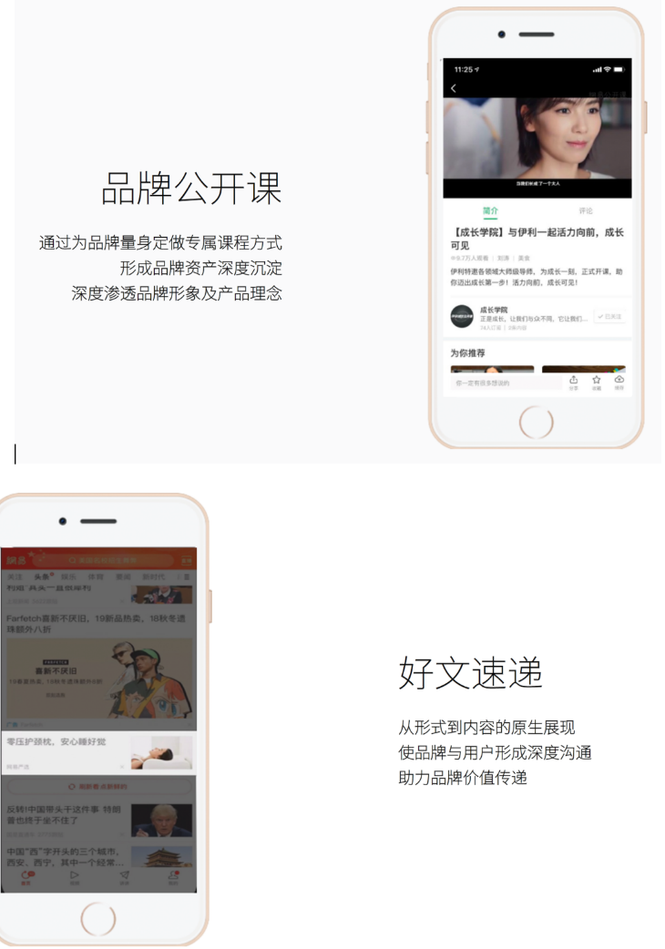

图18品暄投放方式

# 3.4有道

有道是网易旗下利用大数据技术提供移动互联网应用的子公司。网易有道公司已推出有道词典、有道精品课、有道云笔记、有道云阅读等系列产品。

有道词典将客户群体定位为学生和白领等中端知识层用户，建设基础搜索查词免费功能，收入则来自广告营收和衍生而来的专业翻译。

有道精品课是网易有道公司出品的在线教育产品，细分领域课程多，与顶尖名师独家合作，有权威题库，能够为学生提供优质学习课程，解决作业学习难题。有道精品课的大部分课程都是收费课程，从几元到几千元不等，购买后在一定时间内可以反复观看，但是过了有效时间则需要重新付费。有道精品课近年发展态势良好，已经成为有道营收的重要部分。

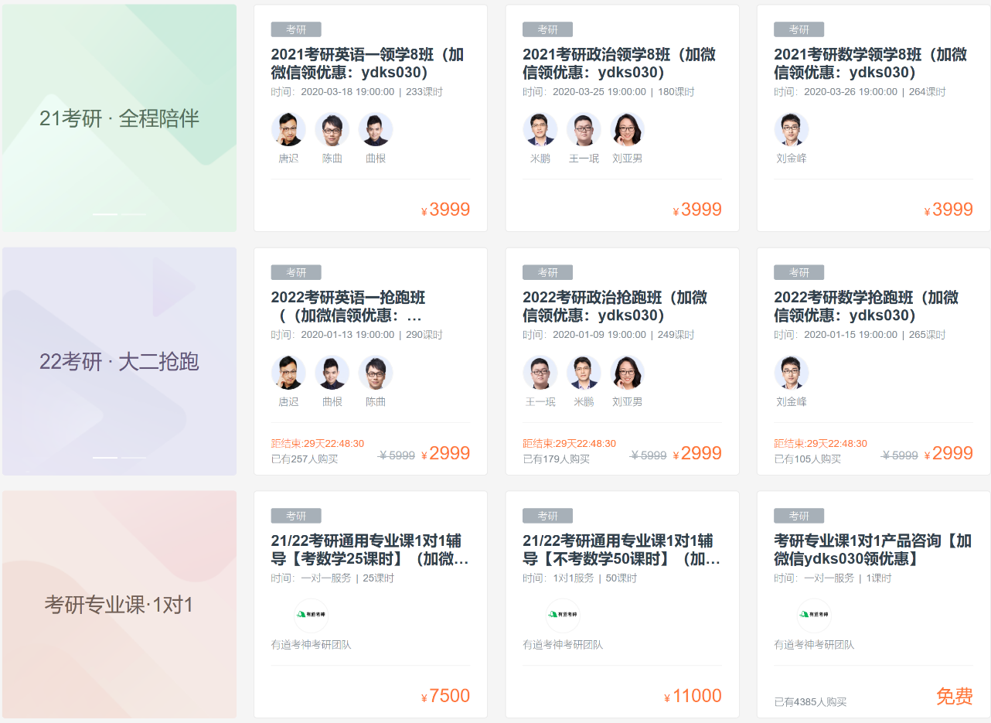

图19有道精品课课程界面

# 3.5网易云音乐

网易云音乐的盈利模式包括：会员付费、广告收入、音频直播、社交功能。网易云音乐的付费音乐包、数字专辑、在线听歌免流量均需用户向网易付费来实现。

# 3.6付费邮箱

网易对高端商务人士和企业提供收费邮箱，vip用户可以体验安全防护，特权应用和专属服务。网易邮箱凭借其在电子邮箱领域的领头地位和水平持续保持着用户数量的增长，老用户保持高续费率

1. 建议

# 4.1寻找新市场

互联网时代的机遇是始终存在的，在当下的电子商务、通讯、音乐、搜索引擎等大领域都应经有了各自的领军企业的情况下，网易不论想从哪个领域来分一杯羹都是困难的，与其去争夺本就所剩不多的市场，网易不如选择向新领域进发。可以以自身优势为基础， 寻找新的方向，在尚未被开拓的市场中立足，争取网易的进一步发展。

# 4.2持续创新

当今时代中，任何一个企业的发展战略必然有创新这一项，没有创新就跟不上时代的前进，就会被用户所抛弃。网易作为一家互联网企业更是必然要把创新放在首位，时刻坚持创新，不断寻找新的发展点，不论是在已有的游戏、在线教育、电子商务方面推出新版本、新功能，还应继续发展新产品，进一步丰富产品内容，充分剖析用户需求，分析用户特点，来提供最适应用户的产品。比如现在发展火热的人工智能和VR技术，如果能被网易应用到产品当中，必然会吸引大批用户。

# 4.3差异化竞争

网易现有的产品在市场上都有十分强有力的竞争对手，在激烈的竞争当中，不能依靠价格战来拉拢用户。差异化就是指在类似的产品当中，网易要力求自己的产品能有独特而不可替代的功能，从而突出优势。

# 4.4培养稳定的客户群

网易当前拥有的最为稳定的客户群就是来源于网易邮箱的用户，但是这样的客户群相比于腾讯的微信、QQ，新浪的微博来说是不具备优势的，因为网易邮箱不是一个社交平台，只是作为一个工具而存在，而除邮箱外，网易其他产品就更加缺少稳定的客户群体。稳定而忠诚度高的客户群体能给企业带来更多的盈利，且这一类客户自身就会为企业做宣传，无形中给企业做了广告，能使企业降低宣传成本，增强竞争优势，在企业扩张新市场的时候也有了一定的保障。网易现在就需要培养一批这样的用户，才能使未来的发展更加顺利。